MAN TÜRKİYE

BAKIM YÖNETİMİ SİSTEMİ

İŞ ANALİZİ DOKÜMANI

1. PROJE AMACI VE HEDEFLER
MAN Türkiye Bakım Yönetimi Sistemi, üretim tesislerindeki tüm bakım süreçlerinin dijitalleştirilmesi ve SAP entegrasyonu ile merkezi yönetimini sağlamak amacıyla geliştirilmektedir.

1.1 Temel Hedefler
- İş taleplerinin dijital ortamda oluşturulması ve onay sürecinin otomasyonu
- Varlık yönetimi ve SAP entegrasyonu ile merkezi kayıt sistemi
- Periyodik bakım planlaması ve takibi
- Olay yönetimi ile acil müdahalelerin hızlandırılması
- SLA takibi ve performans ölçümü
- Malzeme tüketimi ve maliyet takibi

2. PROJE KAPSAMI

2.1 Kapsam İçinde
- İş Talepleri Yönetimi: Talep oluşturma, onay süreci, çözüm takibi
- Varlık Yönetimi: Varlık kaydı, SAP entegrasyonu, transfer işlemleri
- Bakım Yönetimi: Periyodik bakım planlaması, görev atama, tamamlama
- Olay Yönetimi: Acil olay bildirimi, önceliklendirme, müdahale
- Mobil Uygulama: Teknisyen tarafı için mobil erişim
- Web Uygulaması: Planlama ve yönetim için masaüstü arayüz

2.2 Kapsam Dışında
- Finans modülü yönetimi
- İnsan kaynakları entegrasyonu
- Satın alma süreçleri
- Üretim planlama modülü

3. GEREKSINIMLER

3.1 İş Talepleri Yönetimi
İş talepleri modülü, kullanıcıların bakım, onarım veya yeni kurulum taleplerini sisteme girmesini, onay sürecinden geçirmesini ve çözüm aşamasına kadar takip edilmesini sağlar. SLA takibi ile zamanında tamamlanma garanti edilir.

Müşteri Gereksinimi:
Talepleri toplamak, onay sürecini yönetmek, çözüm sürecini takip etmek ve kullanılan dolaylı malzemelerin tüketimini kaydetmek.

İş Akışı:

İş akışı diyagramı: diagrams/job-request-workflow.png

3.1.1 İş Talepleri - Liste Ekranı
Bu ekran tüm iş taleplerinin listelendiği ana ekrandır. Kullanıcılar duruma, önceliğe ve kategoriye göre filtreleme yapabilir, arama yapabilir ve yeni talep oluşturabilir.

Ekran Görüntüsü:

Ekran görüntüsü bulunamadı

Veri Yapısı:
Alan Adı (EN) | Alan Adı (TR) | Veri Tipi | Zorunlu | Açıklama | SAP Mapping
id | Talep No | String(20) | Evet | Otomatik: JR-YYYY-NNN
title | Başlık | String(200) | Evet | Talep başlığı
description | Açıklama | Text | Evet | Detaylı açıklama
category | Kategori | String(50) | Evet | HVAC, Elektrik, vb.
requestReason | Talep Nedeni | String(50) | Evet | İSG, Enerji, vb.
priority | Öncelik | Enum | Evet | urgent/high/normal/low
status | Durum | Enum | Evet | 11 durum değeri
location | Lokasyon | String(100) | Evet | Ana lokasyon | WERKS
sublocation1 | Alt Lokasyon 1 | String(100) | Hayır | Alt bölge
sublocation2 | Alt Lokasyon 2 | String(100) | Hayır | İstasyon/Alan
assetId | İlişkili Varlık ID | String(20) | Hayır | Varlık referansı
assetSapId | SAP Varlık No | String(20) | Hayır | SAP'den çekilen | ANLN1
assetName | Varlık Adı | String(200) | Hayır | Varlık adı
requestedBy | Talep Eden | String(100) | Evet | Kullanıcı adı | PERNR
requestedByManager | Talep Eden Yöneticisi | String(100) | Evet | İş onayı verecek | PERNR
requestedDate | Talep Tarihi | DateTime | Evet | Otomatik oluşturulur
requestedByDate | İstenen Tamamlanma | Date | Hayır | Hedef tarihi
estimatedCost | Tahmini Maliyet | Decimal(12,2) | Hayır | SL tahmin eder
actualCost | Gerçek Maliyet | Decimal(12,2) | Hayır | Kapanışta girilir
currency | Para Birimi | String(3) | Hayır | TRY/EUR/USD | WAERS
costCenter | Maliyet Merkezi | String(20) | Evet | SAP'den gelir | KOSTL
slEngineer | SL/Mühendis | String(100) | Hayır | Teknik onay verecek | PERNR
businessManager | İş Yöneticisi | String(100) | Hayır | Maliyet onayı | PERNR
solutionResponsible | Çözüm Sorumlusu | String(100) | Hayır | Uygulayacak kişi | PERNR
currentAssignee | Mevcut Atanan | String(100) | Evet | Şu an kim'de
slaDeadline | SLA Deadline | DateTime | Evet | Önceliğe göre hesap
slaStatus | SLA Durumu | Enum | Evet | ok/warning/exceeded
completedDate | Tamamlanma Tarihi | DateTime | Hayır | Kapanış tarihi
rejectionReason | Red Nedeni | Text | Hayır | Red durumunda

3.1.2 İş Talebi - Detay Ekranı
Seçilen iş talebinin tüm detaylarının görüntülendiği, onay işlemlerinin yapıldığı, yorumların eklendiği ve durum değişikliklerinin takip edildiği ekrandır.

Ekran Görüntüsü:

Ekran görüntüsü bulunamadı

Veri Yapısı:
Detay ekranı liste ekranı ile aynı veri yapısını kullanır, tüm alanlar görüntülenir.

3.1.3 İş Talebi Oluştur - Form Ekranı
Yeni iş talebi oluşturma ekranıdır. Kullanıcı kategoriye göre uygun formu doldurur, varlık seçimi yapar, öncelik belirler ve talebi sisteme gönderir.

Ekran Görüntüsü:

Ekran görüntüsü bulunamadı

Veri Yapısı:
Oluşturma formu liste ekranındaki tüm alanları içerir. Zorunlu alanlar işaretlenmiştir.

3.2 Varlık Yönetimi
Varlık yönetimi modülü, tüm sabit varlıkların sisteme kaydedilmesini, SAP ile entegrasyonunu, lokasyon takibini, zimmet işlemlerini ve yaşam döngüsü yönetimini sağlar.

Müşteri Gereksinimi:
Varlıkların sisteme kaydedilmesi, SAP entegrasyonu, varlık etiketleme, lokasyon atama, atama ve transfer işlemlerinin yönetilmesi.

İş Akışı:

İş akışı diyagramı: diagrams/asset-registration-workflow.png

3.2.1 Varlık Yönetimi - Liste Ekranı
Sistemde kayıtlı tüm varlıkların listelendiği ekrandır. Kategori, durum ve lokasyona göre filtreleme, arama ve yeni varlık ekleme işlemleri yapılabilir.

Ekran Görüntüsü:

Ekran görüntüsü bulunamadı

Veri Yapısı:
Alan Adı (EN) | Alan Adı (TR) | Veri Tipi | Zorunlu | Açıklama | SAP Mapping
id | Varlık No | String(20) | Evet | Otomatik: AST-NNNN
title | Varlık Adı | String(200) | Evet | Varlık başlığı
description | Açıklama | Text | Hayır | Detaylı açıklama
assetType | Varlık Tipi | String(50) | Hayır | Hand tools, Electric, vb.
assetStatus | Durum | Enum | Evet | Active/Inactive/Scrapped
sapAssetNumber | SAP Varlık No | String(20) | Hayır | SAP'den çekilen | ANLN1
sapAssetTitle | SAP Varlık Başlık | String(200) | Hayır | SAP'den çekilen
location | Lokasyon | String(100) | Evet | Ana lokasyon | WERKS
sublocation1 | Alt Lokasyon 1 | String(100) | Hayır | Alt bölge
sublocation2 | Alt Lokasyon 2 | String(100) | Hayır | İstasyon
producerName | Üretici Firma | String(100) | Hayır | Üretici adı
producerModel | Model | String(100) | Hayır | Model numarası
serialNumber | Seri No | String(100) | Hayır | Üretici seri no
costCenter | Maliyet Merkezi | String(20) | Evet | SAP'den gelir | KOSTL
acquisitionMethod | Edinme Yöntemi | Enum | Evet | Purchasing/Found/Other
assignedTo | Zimmetli | String(100) | Hayır | Kullanıcı adı | PERNR
createdBy | Oluşturan | String(100) | Evet | Kaydı oluşturan
createdDate | Oluşturma Tarihi | DateTime | Evet | Otomatik

3.2.2 Varlık - Detay Ekranı
Seçilen varlığın tüm bilgilerinin, teknik özelliklerinin, bakım geçmişinin, ilgili iş taleplerinin ve ek belgelerin görüntülendiği ekrandır. Onay işlemleri ve zimmet atamaları bu ekrandan yapılır.

Ekran Görüntüsü:

Ekran görüntüsü bulunamadı

Veri Yapısı:
Detay ekranı liste ekranı ile aynı veri yapısını kullanır, tüm alanlar görüntülenir.

3.2.3 Varlık Oluştur - Form Ekranı
Sisteme yeni varlık kaydı oluşturma ekranıdır. Temel bilgiler, üretici bilgileri, lokasyon, teknik özellikler ve ek belgeler girilir. SAP entegrasyonu için gerekli alanlar mapping ile eşleştirilir.

Ekran Görüntüsü:
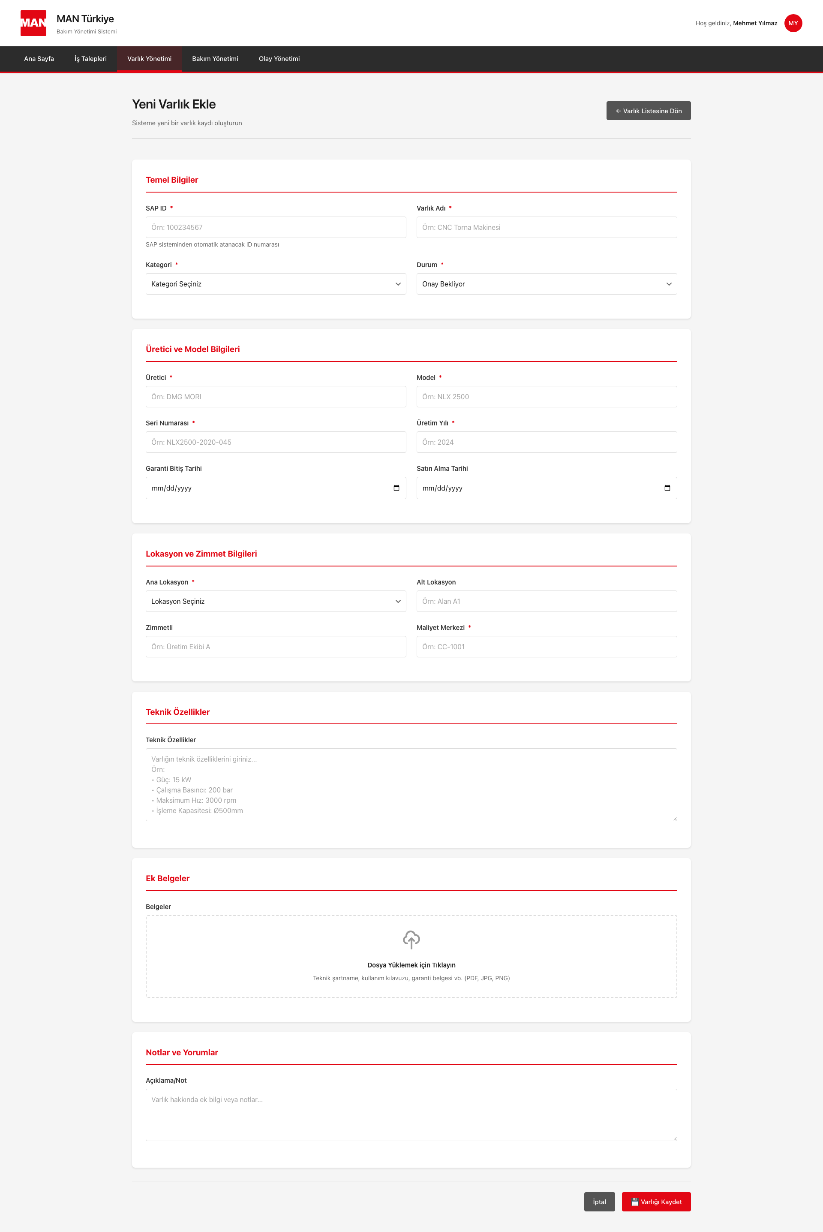

Veri Yapısı:
Oluşturma formu liste ekranındaki tüm alanları içerir. Zorunlu alanlar işaretlenmiştir.

3.3 Bakım Yönetimi
Bakım yönetimi modülü, periyodik ve planlı bakım işlemlerinin planlanmasını, görev listelerinin oluşturulmasını, teknisyen atamalarını ve bakım tamamlama sürecinin takibini sağlar.

Müşteri Gereksinimi:
Preventif bakım planlaması, bakım takvimi oluşturma, bakım ekibi atama, bakım görevlerinin takibi ve malzeme tüketimi kaydı.

İş Akışı:

İş akışı diyagramı: diagrams/maintenance-duty-workflow.png

3.3.1 Bakım Yönetimi - Liste Ekranı
Planlanan ve devam eden bakım görevlerinin listelendiği ekrandır. Takvim görünümü, durum filtreleme ve yeni bakım görevi oluşturma işlemleri yapılabilir.

Ekran Görüntüsü:

Ekran görüntüsü bulunamadı

Veri Yapısı:
Alan Adı (EN) | Alan Adı (TR) | Veri Tipi | Zorunlu | Açıklama | SAP Mapping
dutyId | Görev No | String(20) | Evet | Otomatik: DUTY-NNNN
dutyTitle | Görev Başlığı | String(200) | Evet | Bakım görev başlığı
dutyDescription | Açıklama | Text | Hayır | Detaylı açıklama
maintenanceDate | Bakım Tarihi | Date | Evet | Planlanan tarih
assetId | Varlık ID | String(20) | Evet | Bakım yapılacak varlık
assetSapId | SAP Varlık No | String(20) | Hayır | SAP numarası | ANLN1
location | Lokasyon | String(100) | Evet | Bakım lokasyonu | WERKS
taskListId | Görev Listesi ID | String(20) | Evet | Task list referansı
maintenanceResponsible | Bakım Sorumlusu | String(100) | Hayır | Atanan teknisyen | PERNR
dutyStatus | Görev Durumu | Enum | Evet | Planned/Active/Assigned/InProgress/Done
visitStartDate | Ziyaret Başlangıç | DateTime | Hayır | Gerçek başlangıç
visitEndDate | Ziyaret Bitiş | DateTime | Hayır | Gerçek bitiş
taskCount | Görev Sayısı | Integer | Evet | Toplam task sayısı
completedTaskCount | Tamamlanan Görev | Integer | Evet | Tamamlanan task
approvedBy | Onaylayan | String(100) | Hayır | SL/Mühendis | PERNR
approvedDate | Onay Tarihi | DateTime | Hayır | Onay zamanı

3.3.2 Bakım Görevi - Detay Ekranı
Bakım görevinin detaylarının, görev listesinin, tamamlanan işlerin ve kullanılan malzemelerin görüntülendiği ekrandır. Teknisyen ataması ve onay işlemleri bu ekrandan yapılır.

Ekran Görüntüsü:

Ekran görüntüsü bulunamadı

Veri Yapısı:
Detay ekranı liste ekranı ile aynı veri yapısını kullanır, tüm alanlar görüntülenir.

3.3.3 Bakım Görevi Oluştur - Form Ekranı
Yeni bakım görevi oluşturma ekranıdır. Varlık seçimi, bakım tarihi belirleme, görev listesi atama ve sorumlu teknisyen seçimi yapılır.

Ekran Görüntüsü:

Ekran görüntüsü bulunamadı

Veri Yapısı:
Oluşturma formu liste ekranındaki tüm alanları içerir. Zorunlu alanlar işaretlenmiştir.

3.4 Olay Yönetimi
Olay yönetimi modülü, acil arızaların ve beklenmedik olayların hızlı bir şekilde bildirilmesini, önceliklendirilmesini ve müdahale ekibinin atanmasını sağlar.

Müşteri Gereksinimi:
Acil olay bildirimi, önceliklendirme, müdahale ekibi atama, çözüm süreci takibi ve gelecek analizler için veri kaydı.

İş Akışı:

İş akışı diyagramı: diagrams/incident-workflow.png

3.4.1 Olay Yönetimi - Liste Ekranı
Bildirilen tüm olayların listelendiği ekrandır. Öncelik ve duruma göre filtreleme, acil olayların vurgulanması ve yeni olay bildirimi yapılabilir.

Ekran Görüntüsü:

Ekran görüntüsü bulunamadı

Veri Yapısı:
Alan Adı (EN) | Alan Adı (TR) | Veri Tipi | Zorunlu | Açıklama | SAP Mapping
id | Olay No | String(20) | Evet | Otomatik: INC-YYYY-NNN
title | Olay Başlığı | String(200) | Evet | Olay başlığı
description | Açıklama | Text | Evet | Olay detayları
priority | Öncelik | Enum | Evet | Kritik/Yüksek/Orta/Düşük
status | Durum | Enum | Evet | Bildirilen/Müdahale/Çözüldü
assetId | Varlık ID | String(20) | Hayır | İlgili varlık
assetSapId | SAP Varlık No | String(20) | Hayır | SAP numarası | ANLN1
location | Lokasyon | String(100) | Evet | Olay yeri | WERKS
sublocation | Alt Lokasyon | String(100) | Hayır | Detay konum
reportedBy | Bildiren | String(100) | Evet | Olay bildiren | PERNR
reportedDate | Bildirim Tarihi | DateTime | Evet | Otomatik
assignedTo | Atanan | String(100) | Hayır | Çözüm sorumlusu | PERNR
solutionDescription | Çözüm Açıklaması | Text | Hayır | Yapılan işlem
resolvedDate | Çözüm Tarihi | DateTime | Hayır | Kapanış zamanı
alternativeReceiver | Alternatif Teslim Alan | String(100) | Hayır | Varlık teslim alan | PERNR

3.4.2 Olay - Detay Ekranı
Olayın detaylarının, müdahale geçmişinin ve çözüm bilgilerinin görüntülendiği ekrandır. Sorumlu atama ve durum güncellemeleri yapılır.

Ekran Görüntüsü:

Ekran görüntüsü bulunamadı

Veri Yapısı:
Detay ekranı liste ekranı ile aynı veri yapısını kullanır, tüm alanlar görüntülenir.

3.4.3 Olay Bildir - Form Ekranı
Yeni olay bildirimi oluşturma ekranıdır. Olay detayları, öncelik seviyesi, lokasyon ve ilgili varlık bilgileri girilir.

Ekran Görüntüsü:

Ekran görüntüsü bulunamadı

Veri Yapısı:
Oluşturma formu liste ekranındaki tüm alanları içerir. Zorunlu alanlar işaretlenmiştir.

